## Análise Exploratória

### Análise do dicionário de dados:

* ***cp_data***: pode ser desconsiderado.

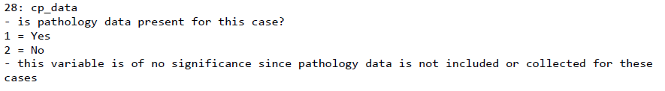

* ***hospital_number***: identificador do atendimento no hospital, deve ser removido.



### Análise utilizando o RapidMiner:

* ***Cnasogastric_reflux_ph***: pode ser desconsiderado, pois tem 246 valores faltantes ‘NA’. O valor ‘NA’ foi reconhecido como valor válido e não como valor faltante pelo RapidMiner. Deve ser corrigido no pré-processamento.

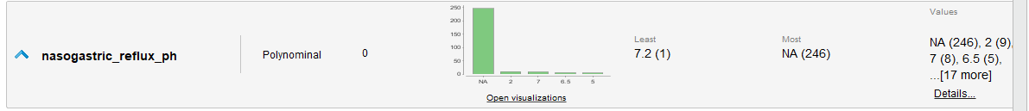

* ***lesion_2 e lesion_3***: podem ser removidos, pois têm muitos valores faltantes ‘0’. O valor ‘0’ foi reconhecido como valor válido e não como valor faltante pelo RapidMiner. Deve ser corrigido no pré-processamento para o atributo ***lesion_1***.

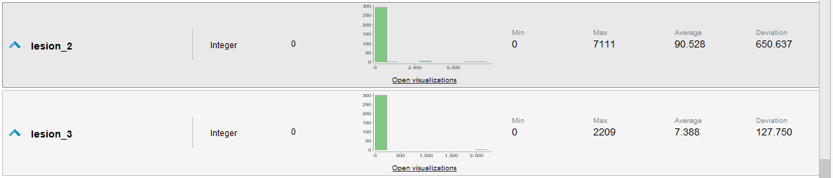

## Primeira abordagem para o Pré-processamento – Pré-processamento 1

* Carregar a base.
* Definir a coluna ***outcome*** como *label.*
* Remover os atributos abaixo:
  + ***cp_data***: atributo não relevante para o modelo.
  + ***hospital_number***: identificação do atendimento.
  + ***lesion_2, lesion_3 e nasogastric_reflux_PH***: muitos valores faltantes.
* Substituir os valores ‘NA’ por valores faltantes.
* Corrigir o tipo dos atributos.
* Substituir os valores ‘zero’ do atributo ***lesion_1*** por valores faltantes.
* Converter o atributo ***lesion_1*** de inteiro para nominal, para que ao fazer o processamento de valores faltantes, seja utilizado o valor mais frequente e não a média.
* Substituir valores faltantes.

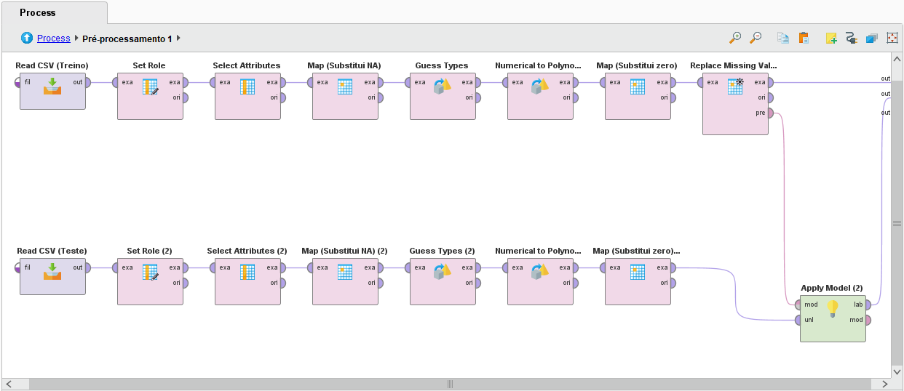

### Read.csv – Importar o arquivo ‘horse.csv’:

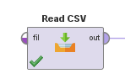 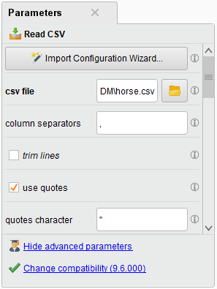

### Set Role – Definir a coluna ***outcome*** como *label:*

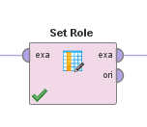 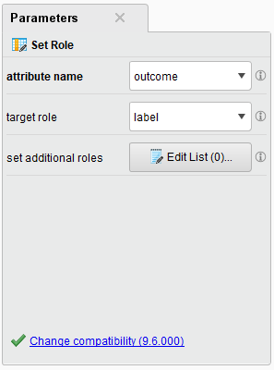

### Select Attributes – Remover atributos:

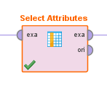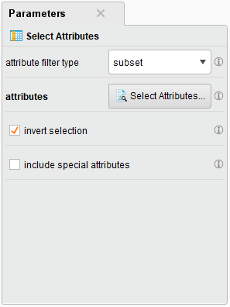 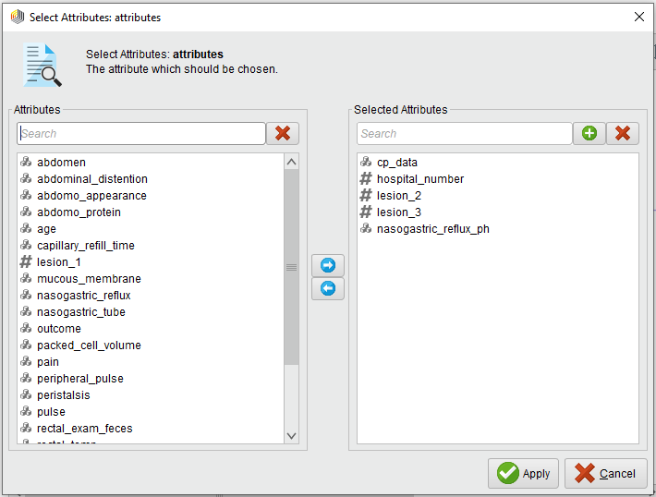

### Map – Substituir valores ‘NA’ por valores faltantes ‘?’:

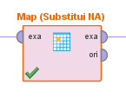 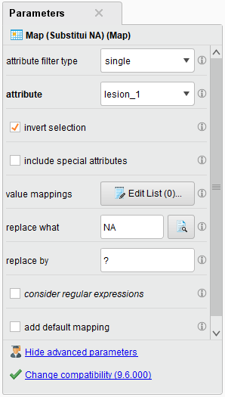

### Guess Types – Corrigir o tipo dos atributos

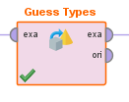 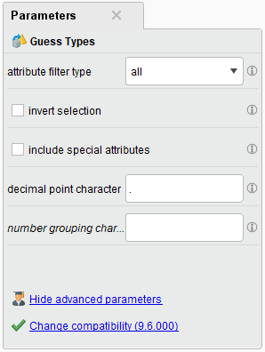

### Numerical to Polynominal – Converter o atributo “lesion_1” de inteiro para nominal

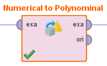 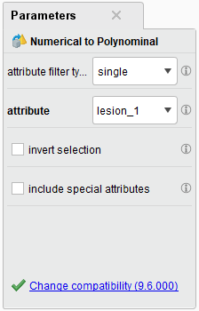

### Map - Substituir os valores “0” do atributo “lesion_1” por valores faltantes “?” (missing values)

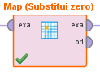 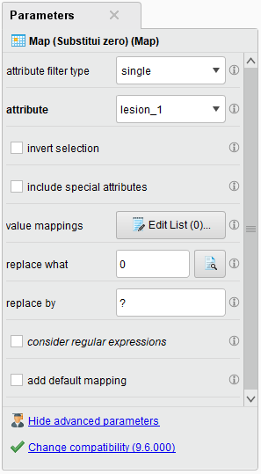

### Replace Missing Values – Substituir os valores numéricos pela média e os nominais pelo valor mais frequente:

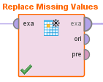 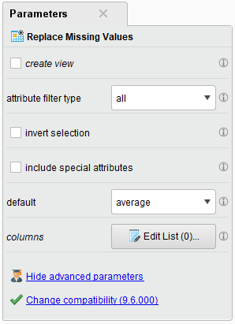

## Aplicação dos Modelos com configurações default, utilizando o Pré-processamento 1

### k-NN (k-nearest neighbors)

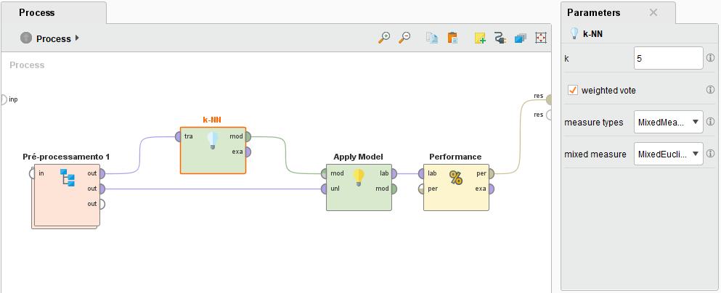

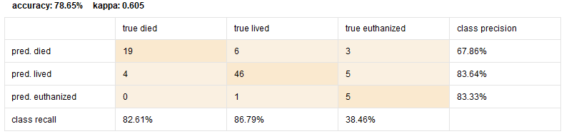

### SVM (support vector machine) – LibSVM (multiclass classification)

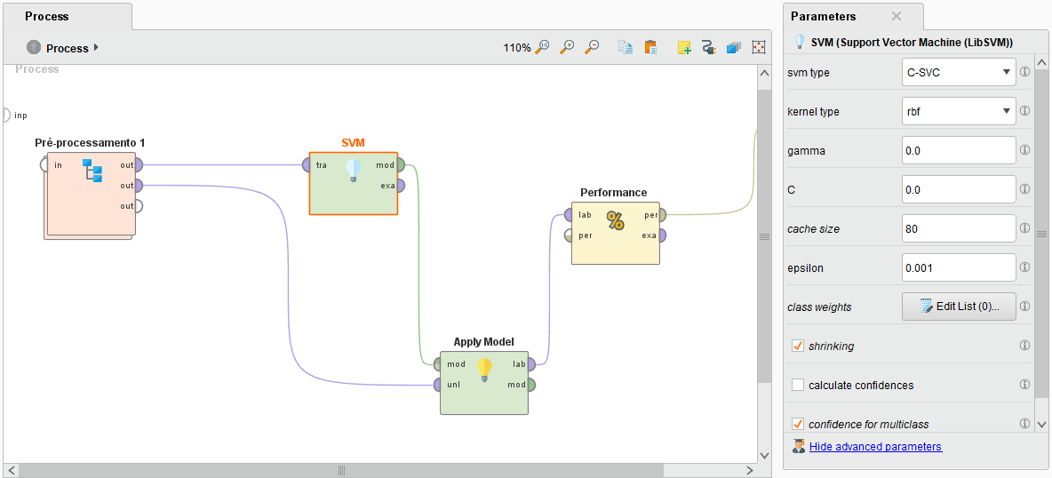

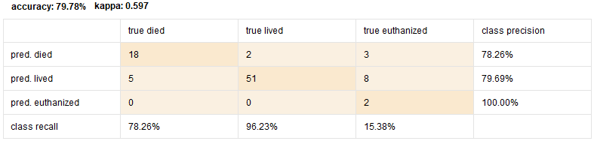

### Decision Tree

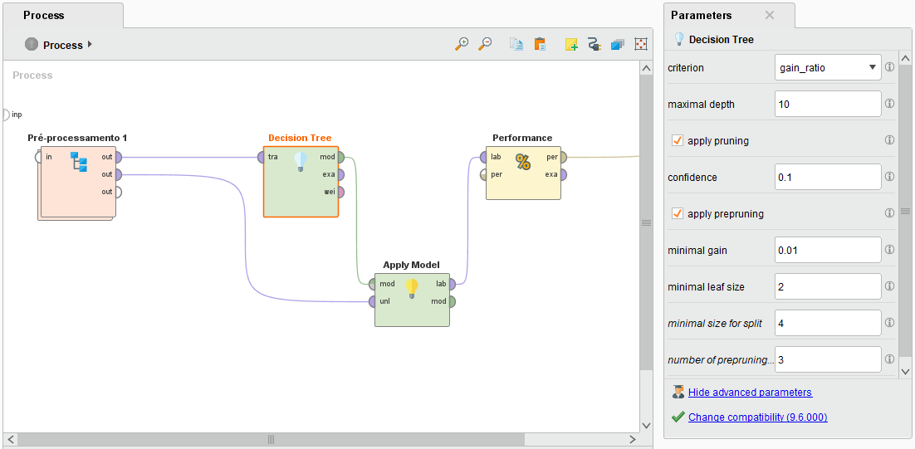

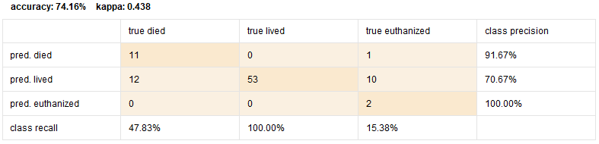

### Random Forest

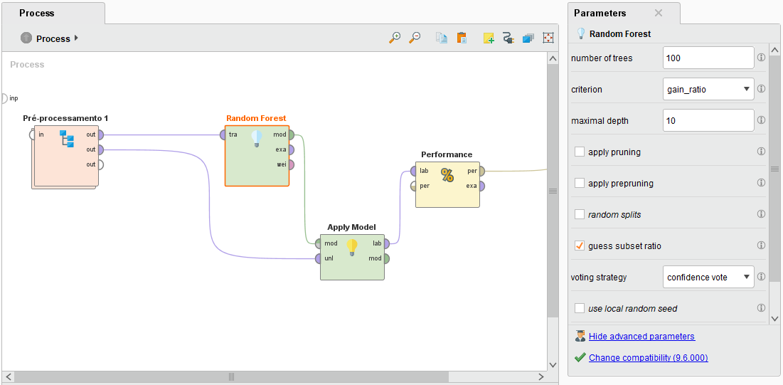

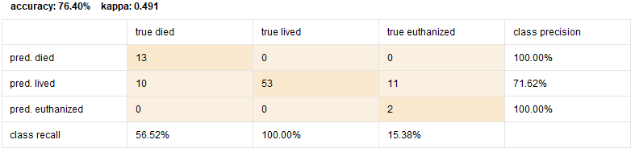

## Segunda abordagem para o Pré-processamento – Pré-processamento 2

Todos os modelos apresentam valores baixos para a acurácia e o kappa, mostrando que é preciso melhorar o pré-processamento dos dados. Será incluída uma etapa de normalização da base.

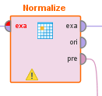 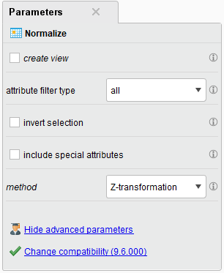

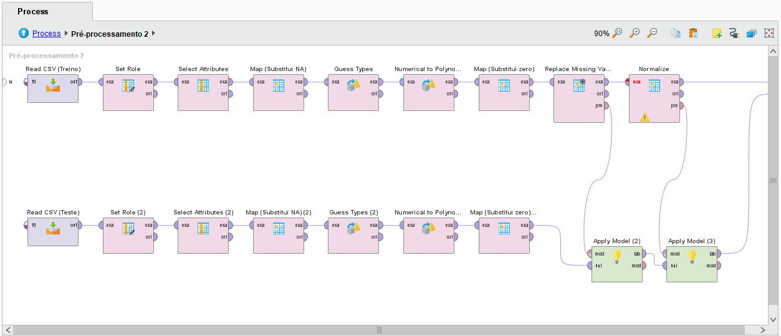

## Aplicação dos algoritmos utilizando o Pré-processamento 2

### K-NN (k-nearest neighbors) – k = 2

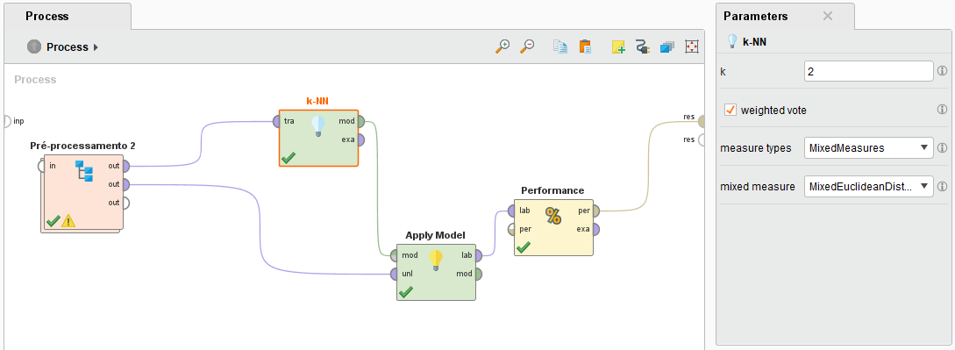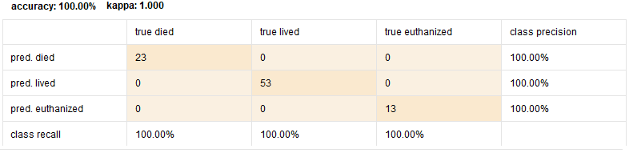

### SVM (support vector machine) – LibSVM (multiclass classification)

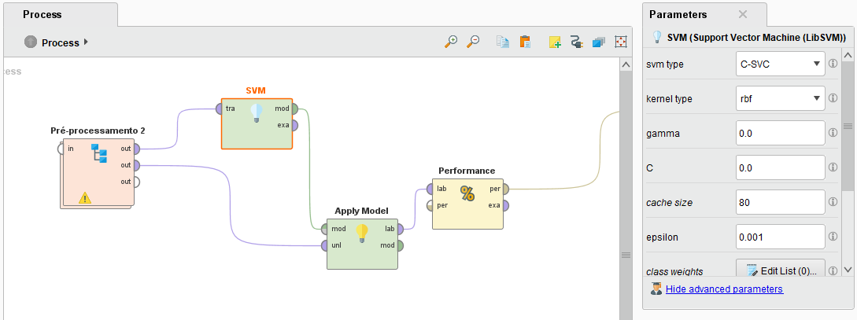

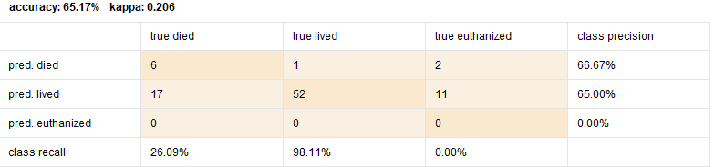

### Decision Tree - critério “information_gain” e sem “prepruning”

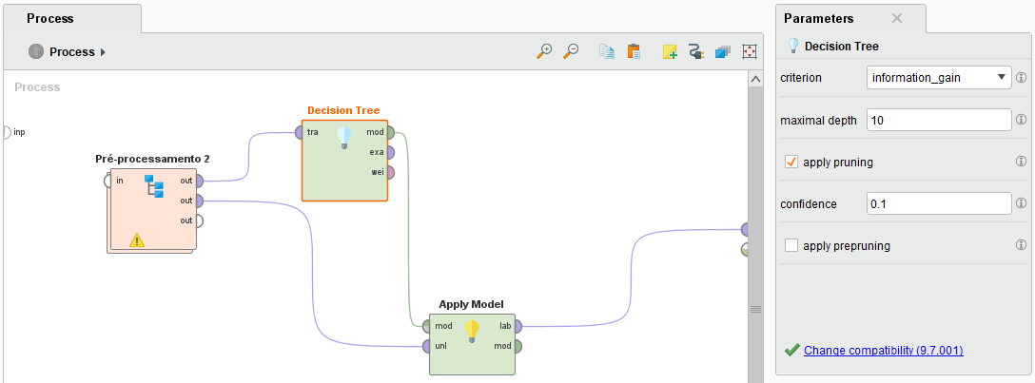



### Random Forest

